2024年 月 日
滋賀県ＬＰガス協会宛 FAX番号：077-523-2884
支援（値引き)事業 後期チラシ発注書
お客様に配布するチラシが必要な方はこの用紙を滋賀県ＬＰガス協会までＦＡＸにてご連絡ください。
１．後期チラシ必要部数
部
２．滋賀県内消費者数（メーター数）
戸
３．送付事業所
販売事業者名
ご担当者名
〒
住所
電話番号
ＦＡＸ番号

支援事業（後期）お知らせチラシ＜参照＞
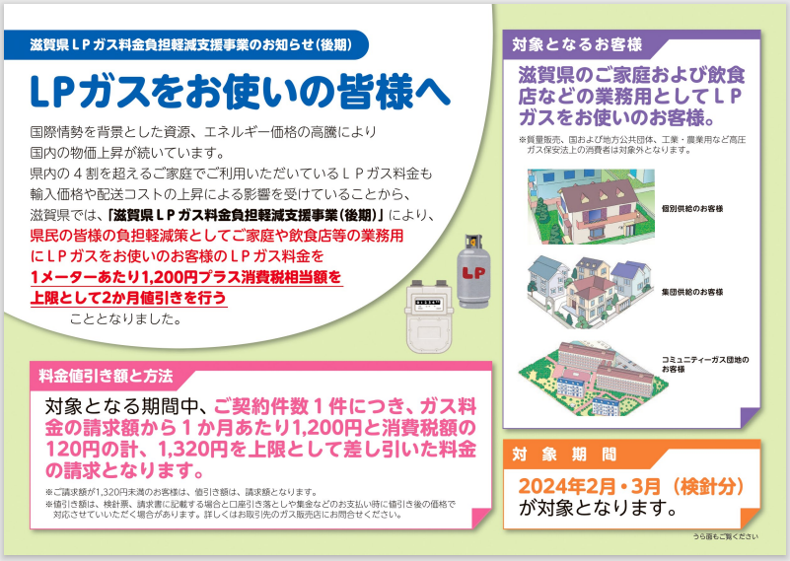
＜表面＞

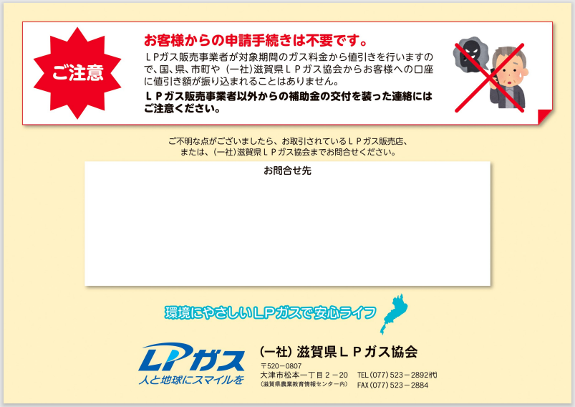
＜裏面＞

